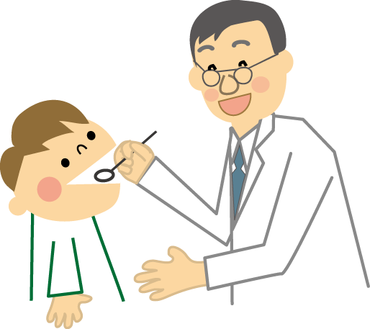
６－２ 歯科相談・治療の記録 ①
歯の状態記号：
健全歯／ むし歯（未処置歯）C 処置歯○ 喪失歯△
母子手帳等から転記又はコピーを貼りましょう
右 左
６ | ５ | ４ | ３ | ２ | １ |  | １ | ２ | ３ | ４ | ５ | ６ | 診査時年齢 歳 か月  むし歯： 本  歯の汚れ：きれい・少ない・多い  歯肉・粘膜：異常なし・  あり（ ）  かみ合わせ：よい・経過観察
 | E | D | C | B | A |  | A | B | C | D | E
 | E | D | C | B | A |  | A | B | C | D | E
６ | ５ | ４ | ３ | ２ | １ |  | １ | ２ | ３ | ４ | ５ | ６
年 月 日 |  |  |  |  |  | 診査施設名または歯科医師名：

右 左
６ | ５ | ４ | ３ | ２ | １ | １ |  | ２ | ３ | ４ | ５ | ６ | 診査時年齢 歳 か月  むし歯： 本  歯の汚れ：きれい・少ない・多い  歯肉・粘膜：異常なし・  あり（ ）  かみ合わせ：よい・経過観察
 | E | D | C | B | A | A |  | B | C | D | E
 | E | D | C | B | A | A |  | B | C | D | E
６ | ５ | ４ | ３ | ２ | １ | １ |  | ２ | ３ | ４ | ５ | ６
年 月 日 |  |  |  |  |  |  | 診査施設名または歯科医師名：

右 左
６ | ５ | ４ | ３ | ２ | １ | １ |  | ２ | ３ | ４ | ５ | ６ | 診査時年齢 歳 か月  むし歯： 本  歯の汚れ：きれい・少ない・多い  歯肉・粘膜：異常なし・  あり（ ）  かみ合わせ：よい・経過観察
 | E | D | C | B | A | A |  | B | C | D | E
 | E | D | C | B | A | A |  | B | C | D | E
６ | ５ | ４ | ３ | ２ | １ | １ |  | ２ | ３ | ４ | ５ | ６
年 月 日 |  |  |  |  |  |  | 診査施設名または歯科医師名：
母子手帳等から転記又はコピーを貼りましょう
右 左
６ | ５ | ４ | ３ | ２ | １ |  | １ | ２ | ３ | ４ | ５ | ６ | 診査時年齢 歳 か月  むし歯： 本  歯の汚れ：きれい・少ない・多い  歯肉・粘膜：異常なし・  あり（ ）  かみ合わせ：よい・経過観察
 | E | D | C | B | A |  | A | B | C | D | E
 | E | D | C | B | A |  | A | B | C | D | E
６ | ５ | ４ | ３ | ２ | １ |  | １ | ２ | ３ | ４ | ５ | ６
年 月 日 |  |  |  |  |  | 診査施設名または歯科医師名：

右 左
６ | ５ | ４ | ３ | ２ | １ | １ |  | ２ | ３ | ４ | ５ | ６ | 診査時年齢 歳 か月  むし歯： 本  歯の汚れ：きれい・少ない・多い  歯肉・粘膜：異常なし・  あり（ ）  かみ合わせ：よい・経過観察
 | E | D | C | B | A | A |  | B | C | D | E
 | E | D | C | B | A | A |  | B | C | D | E
６ | ５ | ４ | ３ | ２ | １ | １ |  | ２ | ３ | ４ | ５ | ６
年 月 日 |  |  |  |  |  |  | 診査施設名または歯科医師名：

右 左
６ | ５ | ４ | ３ | ２ | １ | １ |  | ２ | ３ | ４ | ５ | ６ | 診査時年齢 歳 か月  むし歯： 本  歯の汚れ：きれい・少ない・多い  歯肉・粘膜：異常なし・  あり（ ）  かみ合わせ：よい・経過観察
 | E | D | C | B | A | A |  | B | C | D | E
 | E | D | C | B | A | A |  | B | C | D | E
６ | ５ | ４ | ３ | ２ | １ | １ |  | ２ | ３ | ４ | ５ | ６
年 月 日 |  |  |  |  |  |  | 診査施設名または歯科医師名：


